$y=\log_{2}{x}$ $y=5- \log_{2}{(x+14)}$
ОДЗ: х>0 и x>-14
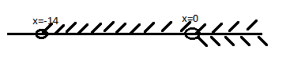
x€(0,∞)
$$\log_{2}{x}=5- \log_{2}{(x+14)}$$
$$\log_{2}{x}+ \log_{2}{(x+14)}=\log_{2}{32}$$
$$\log_{2}{x(x+14)}= \log_{2}{32}$$
$$x\left(x+14\right)= 32$$
$$x^{2}+14x-32=0$$
$$D=196+128=324$$
$x_{1}=\frac{-14-18}{2}= -16$ $x_{2}=\frac{-14+18}{2}=2$
-16 не является корнем уравнения т.к подлогарифмическая функция должна быть больше 0
$$y= \log_{2}{2}$$
$$y=1$$
Ответ: Ордината пересечения равна 1

